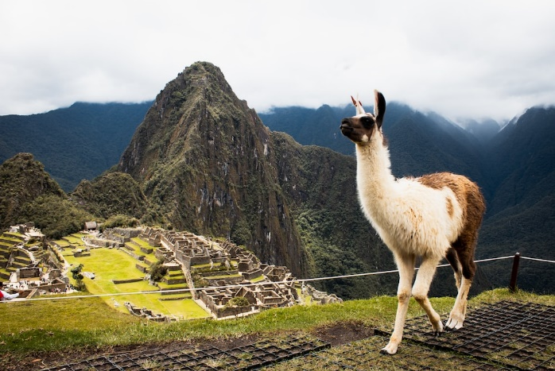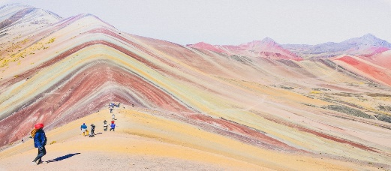

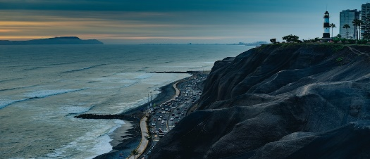

*CUSCO UNA HISTORIA QUE CONTAR*

6 DÍAS/ 5 NOCHES

**ITINERARIO**

**REF.** LCVVIPAC-CHC

**VIGENCIA: 01 ENERO 2023 A 15 DICIEMBRE 2023**

**SALIDAS: Diarias**

**DÍA 01: CUSCO, CAPITAL DEL IMPERIO Y PARQUE ARQUEOLÓGICO DE SACSAYHUAMAN**

Llegada a la ciudad de Cusco, asistencia y traslado al hotel.

Ascenderemos al Parque Arqueológico de Sacsayhuaman, e iniciaremos la excursión visitando la fortaleza del mismo nombre, hermoso lugar que irradia paz y tranquilidad, admiraremos las enormes rocas de hasta 4 metros de altura, que fueron utilizadas en su construcción. Seguiremos con Q'enqo, antiguo templo del Puma donde se puede apreciar un altar para sacrificios en la parte interna de una enorme roca y luego con Tambomachay, fuentes sagradas de vida y salud. En el camino, tendremos una vista panorámica de Puca Pucará, atalaya que cuidaba el ingreso a la ciudad. Después, nos dirigiremos al Templo del Sol Qorikancha, sobre el cual se construyó el Convento de Santo Domingo, cuenta la leyenda que este templo estuvo totalmente recubierto de láminas de oro, que maravillaron a los conquistadores a su llegada. Para finalizar conoceremos la Plaza de Armas e ingresaremos a la Catedral, que atesora obras y pinturas coloniales invaluables, como la Cruz que llegó con los primeros conquistadores.

**DÍA 02: PUEBLO INCA DE CHINCHERO, TERRAZAS DE MORAY Y PUEBLO INCA DE OLLANTAYTAMBO**

Este día visitaremos los sitios más resaltantes del Valle Sagrado de los Incas. Partiremos hacia el Pueblo de Chinchero, el más típico y pintoresco del Valle Sagrado. Este pueblo es famoso por sus mujeres tejedoras. Breve parada en un centro textil para apreciar las antiguas técnicas incas para el teñido e hilado con lana de Alpaca. Visitaremos su la plaza inca con su bella Iglesia colonial.

Continuaremos hacia Moray, bello sitio arqueológico inca compuesto de terrazas agrícolas concéntricas que sirvieron como laboratorio para recrear microclimas. Almuerzo. Continuaremos para visitar el último pueblo viviente de los Incas, Ollantaytambo.

Visitaremos el Templo de las diez ventanas, los baños de la ñusta, y el Templo del Sol. Las postales desde las alturas de Ollantaytambo cerraran este mágico día en el Valle Sagrado de los Incas. Alojamiento en la zona.

**DÍA 03: MACHU PICCHU, CIUDADELA PERDIDA**

El día esperado para conocer una de las 7 Maravillas del Mundo. Embarque en la estación de Ollantaytambo. Salida en tren seleccionado. Arribo a la estación de Machu Picchu. Asistencia de nuestro personal para abordar el bus que ascenderá por un camino sinuoso, con una espectacular vista del río Urubamba y da forma a un profundo cañón. La Ciudad Perdida de los Incas, Machu Picchu, nos recibirá con sus increíbles terrazas, escalinatas, recintos ceremoniales y áreas urbanas. La energía emana de todo el lugar. Almuerzo. A la hora coordinada, retorno en tren y trasladado al hotel en Cusco. Alojamiento.

**DÍA 04: VINICUNCA, MONTAÑA DEL ARCO IRIS.**

Emprenderemos una gran aventura hacia Montaña del Arco Iris, Vinicunca. Muy temprano por la mañana, salida en van a lo largo del Valle Sur hasta llegar a la localidad de Cusipata. Desayuno. Luego iniciaremos el ascenso por un camino de tierra comunal hasta llegar a los 4,800 mts de altitud. Iniciaremos una caminata a través de un sendero de 4 km. observadno a lo lejos la cordillera nevada del Ausangate. Nuestro guía lo acompañará y enseñará como caminar en altura. La red de montaña de colores comenzará a aparecer poco a poco, hasta llegar al mirador a 5,000 msnm. Sus formaciones geológicas nos revelarán todo su gran esplendor. Vinicunca es uno de los grandes atractivos que no debe dejar de visitar en su viaje a Perú. Tiempo libre para fotos. Luego descenderemos por el mismo sendero, para abordar nuestro vehículo y descender a Cusipata. Almuerzo. Pernocte en Cusipata River Lodge.

**DÍA 05: EL ÚLTIMO PUENTE INCA, Q’ESWACHACA.**

Por la mañana, nos dirigiremos al distrito de Quehue, provincia de Canas sobre el río Apurímac. En el camino cruzaremos por la zona de las cuatro lagunas y pueblos andinos. Conoceremos Q’eswachaka, el último puente inca, una experiencia fascinante. Este puente colgante que yace sobre el río Apurímac es único en su género, hecho a mano y renovado año tras año mediante un rito de cuatro días ejecutado por las comunidades del lugar.

Tendremos la oportunidad de cruzar esta imponente construcción inca de 28 metros de largo. Siguiendo los pasos que siguieron las huestes incas. Retorno al albergue. Almuerzo. Retorno a Cusco.

**DÍA 06:  SALIDA LIMA- MÉXICO**

Traslado al aeropuerto. Salida a Lima para conectar con su vuelo de retorno a casa.

**FIN DE NUESTROS SERVICIOS**

**PRECIO POR PERSONA EN USD:**

|  |  |  |  |  |  |  |
| --- | --- | --- | --- | --- | --- | --- |
| **Categoría de Hotel** |  | **Simple** | **Doble** | **Triple** | **Niño con cama** | **Niño sin cama** |
|  |  |  |  |  |  |  |
| **Económica** | **Expedition\*** | 1425 | 1011 | 993 | 635 | 504 |
| **Turista** | **Expedition\*** | 1466 | 1032 | 1016 | 658 | 504 |
| **Turista Superior** | **Expedition\*** | 1519 | 1061 | 1020 | 662 | 504 |
| **Primera** | **Vistadome\*\*** | 1682 | 1174 | 1167 | 794 | 542 |
| **Primera Superior** | **Vistadome\*\*** | 1799 | 1231 | 1198 | 825 | 542 |
| **Lujo** | **Vistadome\*\*** | 2460 | 1558 | 1507 | 1134 | 542 |
| **Lujo Superior (2)** | **Vistadome\*\*** | 2544 | 1598 | 1642 | 1269 | 542 |

**EL PRECIO INCLUYE:**

* Traslados aeropuerto / hotel / estación de tren / hotel / aeropuerto
* HD Visita de la ciudad y Parque Arqueológico de Sacsayhuamán
* FD Valle Sagrado Premium: Pueblo Inca de Chinchero, Terrazas Incas de Moray y Pueblo Inca de
* Ollantaytambo con almuerzo.
* FD Excursión a Machu Picchu con almuerzo
* FD Vinicunca, Montaña del Arco iris con almuerzo en restaurante local - Cena en el albergue
* FD El Último Puente Inca, Q’eswachaca con almuerzo.
* 3 noches de alojamiento en Cusco - 1 noche de alojamiento en Cusipata River Lodge- 1 noche de alojamiento en el Valle Sagrado - Desayuno diario

**EL PRECIO NO INCLUYE:**

* Propinas.
* Bebidas no alcohólicas y alcohólicas en comidas incluidas.
* Ningún servicio que no este claramente especificado
* Gastos de visado y passaporte

**LEGALES:**

1. Precios por persona en dólares americanos pagaderos al tipo de cambio del día de la operación, sujetos a cambio, disponibilidad y confirmación de las tarifas en convenio cotizadas. Aplican restricciones.
2. Itinerario valido partir del 01 de enero hasta el 15 de Diciembre del 2023.
3. Precio aplica viajando dos o más pasajeros juntos.
4. Es obligación del pasajero tener toda su documentación de viaje en regla, pasaporte, visas, prueba PCR, vacunas y demás requisitos que pudieran exigir las autoridades migratorias y sanitarias de cada país.
5. Para pasajeros con pasaporte mexicano es requisito tener pasaporte con una vigencia mínima de 6 meses posteriores a la fecha de regreso.
6. Los costos presentados en este itinerario solo aplican para pago en transferencia o deposito
7. Itinerario meramente referencial, puede sufrir cambios o variaciones dependiendo de la disponibilidad de servicios y tarifas en convenio solicitadas al momento de la reserva, de acuerdo con cuestiones climatológicas, epidemiológicas, religiosas o conflictos internos dentro del destino que se encuentren ajenos a la empresa.
8. Se recomienda adquirir un SEGURO DE ASISTENCIA EN VIAJE de cobertura amplia. Consulte a su asesor experto.

**Consulta términos y condiciones adicionales al descargar el itinerario detallado o con un agente experto.**

**GASTOS DE CANCELACION:**

Algunos de los paquetes, servicios, tours, etc. pueden ser apartados con un mínimo de 35% como pago inicial para garantizar su reservación, quedan sujetos al pago restante en las fechas sugeridas de abono, para cubrir el total de los servicios contratados con un máximo de 15 días naturales antes de la fecha de llegada en temporadas altas y 20 días naturales antes de su llegada en temporadas bajas. Es posible que ciertos servicios y/o productos soliciten un abono adicional o que pidan el pago total antes de la fecha límite debido a alta ocupación o cambio en sus políticas internas de pago. Si ese fuera el caso, se le notificará con anticipación la nueva fecha límite de pago, después de la cual la reservación se dará por cancelada en caso de no haber sido pagada y tomando el apartado como NO REEMBOLSABLE.